Отчёт по практическому заданию №2

*Гелим А.А.*

Разработал UI для ввода разнообразных форматов сообщений с последующим сохранением их в базе данных. Так же предоставил возможность пользователю выбрать ранее введённое сообщение из базы данных.

Добавлен модуль «javafx», в котором находится UI. Структура модуля:

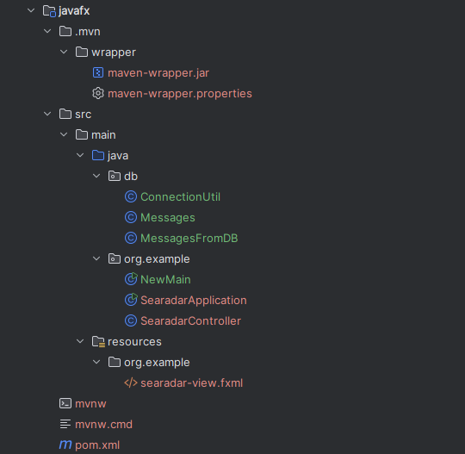

Запуск приложения:

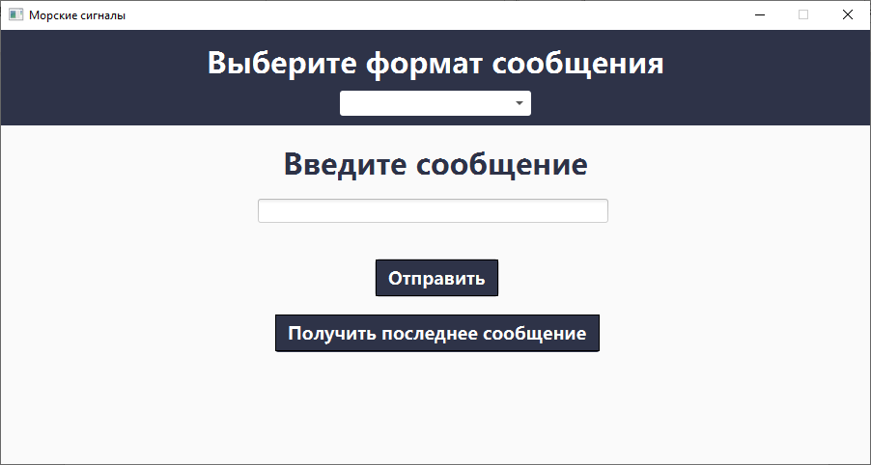

При выборе элемента из «ChoiceBox» пользователю выводится на экран пример для заполнения сообщения в «TextBox», в сам текст бокс добавлен адрес для определения типа сообщения, соответствующий выбору:

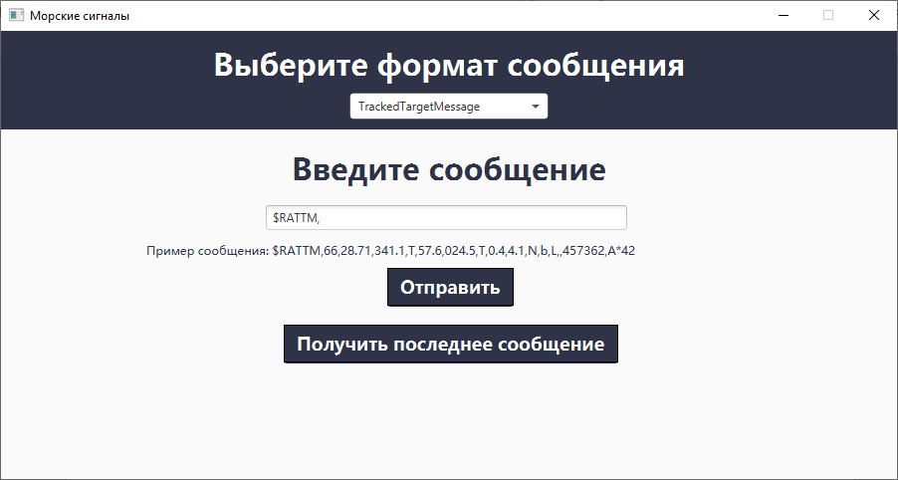

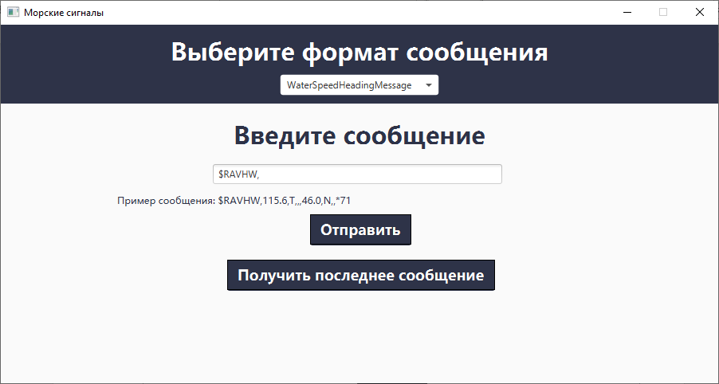

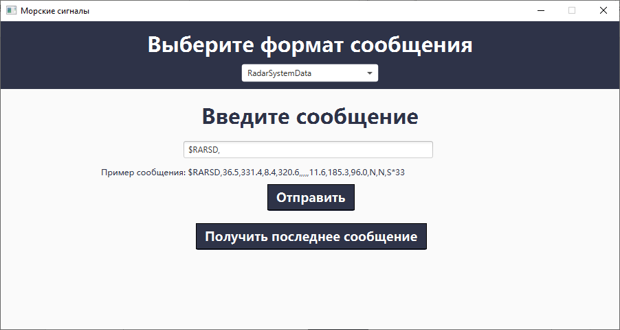

Пример добавления данных в базу данных:

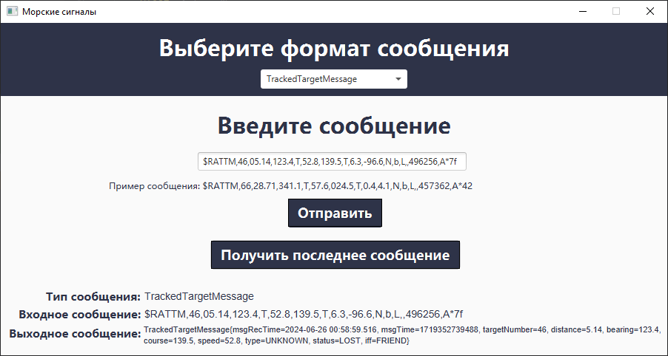

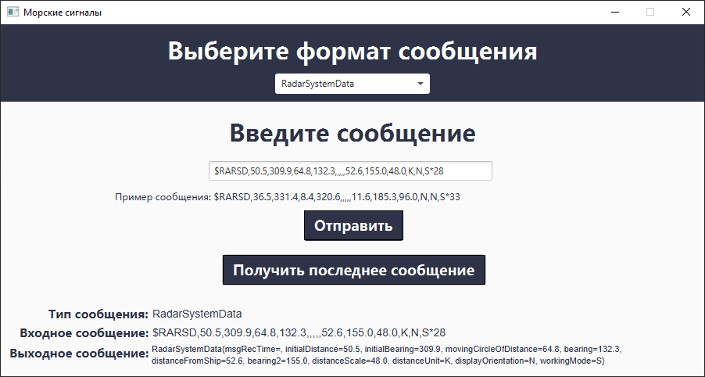

Полученные логи в ходе эксплуатации приложения:

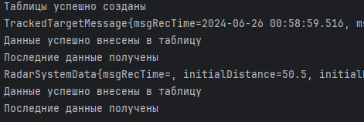

Также проект может создавать «executable jar» файл или же «fat-jar» со всеми зависимостями, чтобы его собрать нужно выполнить «mvn clean package» в maven. После выполнения в папке target будет добавлен файл. Этот файл можно использовать в инсталяторе (если необходим) как главный.

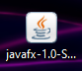

Запуск созданного jar файла:

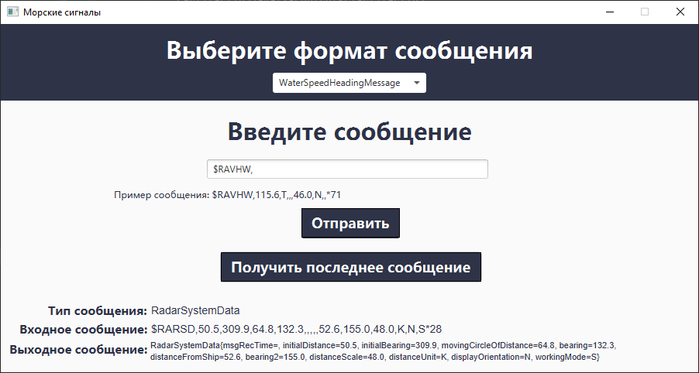

Это приложение работает также, как приложение которые было представленно выше. Чтобы его использовать на других устройствах, нужно поменять параметры подключения к базе данных на необходимые (ConnectionUtil.java).

Был разработан DockerFile:

FROM maven:3.6.3-jdk-11-slim AS *build*WORKDIR /app  
COPY . /app  
RUN mvn clean package  
  
FROM openjdk:11-jre-slim  
WORKDIR /app  
RUN apt-get update && apt-get install -y \  
 xvfb \  
 libgtk-3-0 \  
 libgl1-mesa-glx \  
 libx11-6 \  
 libavcodec-extra \  
 libavformat58 \  
 openjfx \  
 postgresql-client \  
 libglu1-mesa \  
 && rm -rf /var/lib/apt/lists/*  
  
COPY --from=*build* /app/javafx/target/javafx-1.0-SNAPSHOT.jar javafx.jar  
  
ENV *PATH_TO_FX*=/usr/share/openjfx/lib \  
 *DISPLAY*=:99 \  
 *DB_HOST*=localhost \  
 *DB_PORT*=5432 \  
 *DB_NAME*=searadar \  
 *DB_USER*=postgres \  
 *DB_PASSWORD*=12345  
  
ENTRYPOINT ["xvfb-run", "--auto-servernum", "--server-num=1", "java", "--module-path", "$*PATH_TO_FX*", "--add-modules", "javafx.controls,javafx.fxml,javafx.graphics,javafx.web", "-jar", "javafx.jar"]

DockerFile собирается, но из-за отсутствия графического окружение в контейнере docker – приложение не отображается.